Užduotys 8 klasei iš Šventinio Bankucheno ,,Lietuvos istorijos repo“
Pasiklausę šios dainos, pažiūrėję vaizdo klipą ir perskaitę tekstą iš vadovėlio (psl. 193-195) užpildykite paminėtų istorinių įvykių lentelę. (33t.)
Eilės Nr. | Paminėtas istorinis įvykis | Data | Iliustracija
1. | Lietuvos vardo paminėjimas
2. |  | 1253 m.
3. | Gedimino laiškai
4. |  |  | 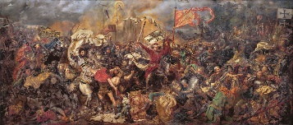
5. | M. Mažvydo ,,Katekizmas“
6. | Liublino unija
7. |  | 1772 m.
8.
9. |  | 1795 m.
10. | XIX a. du sukilimai
11. | Spaudos draudimas
12. |  |  | 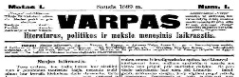
13. | Laikraštis ,,Aušra“
14.
15.
16. | Pirmoji sovietų okupacija
17. |  |  | 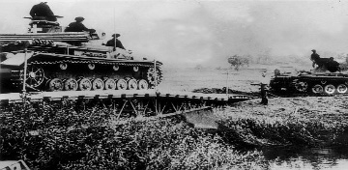
18. | Antroji sovietų okupacija
19. |  | 1945-1956 m.
20. | Pirmieji lietuvių trėmimai
21. |  |  | 
22. |  |  | 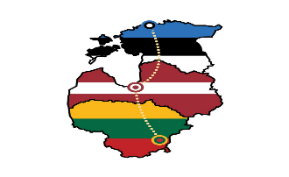
23. | Atkurta nepriklausoma Lietuvos valstybė
24.

2. Ką reiškia žodis ,,Žečpospolita“?(1t.)
..............................................................................................................................................................................
3. Ką reiškia KGB ir NKVD?(2t.)
...........................................................................................................................................................................................................................................................................................................................................................
4. Kaip teksto pabaigoje įsivaizduojama Lietuvos ateitis?(2t.)
............................................................................................................................................................................................................................................................................................................................................................
5. Ką reiškia ,,nustot mušt dinderį“?(1t.).............................................................................................................
6. Į kokį klausytoją kreipiamasi? Iš ko supratai?(2t.)
............................................................................................................................................................................................................................................................................................................................................................
7. Kaip apibūdinamas gyvenimas tarybų, arba sovietiniais, laikais?(13) ( 3t.)
............................................................................................................................................................................................................................................................................................................................................................
8. Ką naujo sužinojote, išmokote šioje pamokoje?
.......................................................................................................................................................................................................................................................................................................................................................................................................................................................................................................................................................................................................................................................................................................................
Pažymys | 10 | 9 | 8 | 7 | 6 | 5 | 4 | 3 | 2 | 1
Taškai | 44 -42 | 41-38 | 37-33 | 32-29 | 28-25 | 24-20 | 19-16 | 15-11 | 10-7 | 6-0

